|  |  |  |  |  |  |
| --- | --- | --- | --- | --- | --- |
| **Nombre del Proyecto** | Sistema de gestión de reserva de alquileres de pisos | **Código del Proyecto** | 2024-308 | **Fecha de Creación** | 19/11/2024 |

**GRÁFICA DE SEGUIMIENTO DE COSTES**

|  |
| --- |
| La siguiente gráfica, generada con MS Project, permite analizar los costos asociados a la finalización de las tareas planificadas. En el eje "x" se representan las semanas, mientras que el eje "y" muestra los costos en euros. Para cada semana, se presentan dos barras: la primera corresponde al costo presupuestado (azul oscuro) y la segunda refleja el costo real tras la ejecución de las tareas (azul claro).    No obstante, los valores mostrados en esta gráfica no son precisos. Las capturas posteriores ofrecen una representación más exacta de los costos previstos y reales, ya que el sistema de MS Project no parece generar las gráficas de manera completamente fiable, obteniendo datos que no siempre coinciden con la realidad. |

**ANÁLISIS VALOR GANADO**

|  |  |  |  |  |  |  |
| --- | --- | --- | --- | --- | --- | --- |
| **Valor Ganado (EV)** | **Valor Previsto (PV)** | **Coste Real (AC)** | **Variación de Costo (CV)** | **Variación de Cronograma (SV)** | **Índice de Desempeño de Costo (CPI)** | **Índice de Desempeño de Cronograma (SPI)** |
| 12.976,32 € | 12.189,87 € | 12.012,37 € | 964,06 € | 786,45 € | 1,08 | 1,06 |

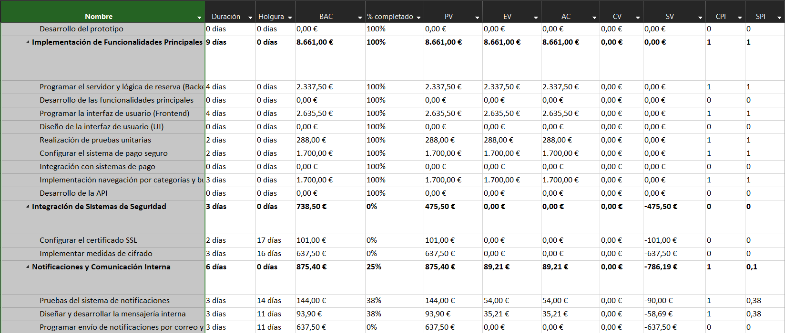

**POSICIONAMIENTO EN EL CRONOGRAMA**

|  |
| --- |
| En esta iteración nos encontramos adelantado en cronograma y bajo presupuesto, lo que es una situación muy positiva, ya que el proyecto avanza más rápido de lo planificado y con un uso eficiente de los recursos. Esto refleja una excelente gestión, pero es importante asegurarse de que el ritmo acelerado no haya comprometido la calidad del trabajo realizado. Además, esta posición brinda una oportunidad para fortalecer tareas críticas, mejorar funcionalidades o incluso adelantar objetivos futuros, aprovechando el margen de tiempo y presupuesto disponible.  En la siguiente iteración, es clave garantizar la calidad mediante revisiones exhaustivas y pruebas adicionales de las tareas completadas. También se recomienda redistribuir los recursos ahorrados para optimizar áreas importantes o implementar mejoras que agreguen valor al proyecto. Finalmente, se debe mantener un equilibrio en la carga de trabajo del equipo y anticipar riesgos para asegurar que el desempeño positivo se mantenga hasta la finalización del proyecto. |

